
Universidad de San Carlos de Guatemala
Facultad de Ingeniería
Escuela de Ciencias y Sistemas
Sistemas Organizacionales y Gerenciales 2

Manual 1
Instalación, funcionamiento y carga de información
QuetzalMart

Grupo 11

Integrantes
Sergio Joel Rodas Valdez 202200271
Joel Alexander Guzaro Tzunun 202201395
Ariel Josue Lopez Galvez 202200185
Elian Angel Fernando Reyes Yac 2020044192
Katherin Alejandra Gálvez Chiroy 202006633

Guatemala, octubre de 2026

Índice
Introducción 3
Datos generales del sistema 3
1. Instalación del sistema 4
1.1 Proyecto y facturación en Google Cloud 4
1.2 IP fija y firewall 5
1.3 Dominio con DuckDNS 6
1.4 Base de datos en Cloud SQL 7
1.5 Máquina virtual 14
1.6 Odoo, Caddy y el gestor documental con Docker 20
1.7 Base de datos quetzalmart y módulos 22
1.8 Configuración base 24
1.9 Usuarios y accesos 26
1.10 Respaldos 27
1.11 Verificación desde la base de datos 28
2. Funcionamiento de cada módulo 32
2.1 Gestor documental 32
2.2 Sitio web y tienda en línea 34
2.3 Compras 34
2.4 Ventas, facturación, CRM y marketing 35
2.5 Empleados 35
3. Carga masiva de información 36
3.1 Documentos del gestor documental 36
3.2 Catálogo de productos 39
3.3 Proveedores, materiales y compras 39
3.4 Clientes, CRM, ventas y facturas 39
3.5 Empleados 39
4. Automatización con UiPath (RPA) 40

Introducción
Este manual explica cómo instalamos el ERP de QuetzalMart, cómo funciona cada módulo y cómo cargamos la información. Todo vive en Google Cloud: Odoo 18 Community corre en una máquina virtual y la base de datos está aparte, en Cloud SQL. Si alguien tiene acceso al proyecto de GCP y sigue la sección 1 en orden, puede levantar el sistema completo desde cero.

Datos generales del sistema
Elemento | Valor
URL del sistema | https://quetzalmart-g11.duckdns.org
Proyecto de Google Cloud | Gerenciales2-G11 (gerenciales2-g11)
Región y zona | us-central1 (Iowa), zona us-central1-a
Máquina virtual | qm-odoo: e2-medium, 2 vCPU, 4 GB de RAM, Ubuntu 24.04 LTS
IP pública fija | 34.44.131.232 (qm-ip)
Base de datos | Cloud SQL qm-db: PostgreSQL 16, base quetzalmart
ERP | Odoo 18 Community, en español, moneda GTQ
Gestor documental | Módulo dms de OCA, rama 18.0

1. Instalación del sistema
El orden importa: primero reservamos la IP fija, porque la necesitan el dominio, el firewall y la base de datos; después la base y al final la máquina virtual con Odoo.
Así quedó la arquitectura:
Componente | Qué hace | Dónde está
Caddy | Recibe las visitas por HTTPS y se las pasa a Odoo. Saca y renueva solo el certificado de seguridad. | Contenedor en la VM
Odoo 18 | El ERP: ventas, compras, inventario, tienda, CRM, empleados y gestor documental. | Contenedor en la VM
PostgreSQL 16 | Guarda toda la información de Odoo, incluidos los PDF del gestor. | Cloud SQL (servicio aparte)
DuckDNS | Traduce el nombre quetzalmart-g11.duckdns.org a la IP fija. | Servicio externo gratuito

1.1 Proyecto y facturación en Google Cloud
Trabajamos en el proyecto Gerenciales2-G11. Un proyecto nuevo no deja crear máquinas ni bases de datos hasta que tiene una cuenta de facturación vinculada, así que fue lo primero.
- En la consola de Google Cloud, entrar a Facturación → Administración de cuentas.
- En la lista de proyectos vinculados, abrir el menú de acciones del proyecto y elegir Cambiar facturación. Seleccionar la cuenta y confirmar.
- Ir a Facturación → Presupuestos y alertas → Crear presupuesto. Lo dejamos en US$40 para el proyecto, con avisos por correo al 50 %, 90 % y 100 %. Si algo empieza a gastar de más, nos enteramos antes de que sea un problema.
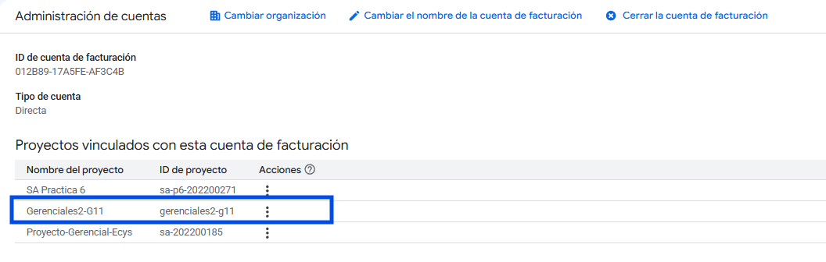
Figura 1. Proyecto Gerenciales2-G11 vinculado a la cuenta de facturación.
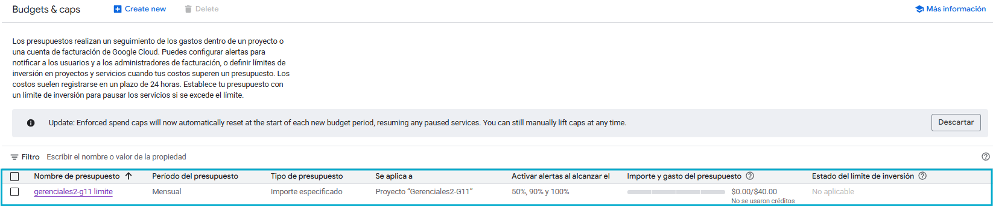
Figura 2. Presupuesto de US$40 con alertas para el proyecto.
La cuenta de facturación solo admitía tres proyectos vinculados. Para hacer espacio le quitamos la facturación a "My First Project", que estaba vacío. Los créditos de prueba pertenecen a la cuenta y no al proyecto, así que no se perdió nada.

1.2 IP fija y firewall
Una máquina virtual recibe por defecto una IP efímera, es decir, una dirección que cambia cada vez que la apagas y la vuelves a encender. Con eso el dominio dejaría de funcionar en cada reinicio. Por eso reservamos una IP estática.
- Ir a Red de VPC → Direcciones IP → Reservar dirección IP externa estática.
- Nombre qm-ip, nivel de servicio Premium, tipo Regional, región us-central1. Reservar.
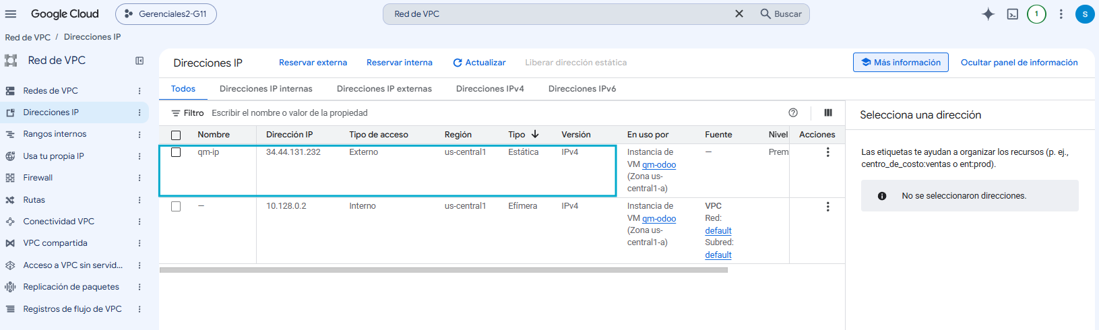
Figura 3. IP estática qm-ip (34.44.131.232), ya asignada a la VM qm-odoo.
El firewall decide qué tráfico entra a la máquina. Creamos una sola regla para la web y dejamos SSH, que ya viene en las reglas por defecto. La regla de RDP (puerto 3389) es para escritorio remoto de Windows y no nos sirve, así que la borramos.
- Ir a Red de VPC → Firewall → Crear regla de firewall.
- Nombre qm-allow-web, red default, dirección Entrada, acción Permitir.
- Destinos: Etiquetas de destino especificadas, etiqueta qm-web. Solo las máquinas con esa etiqueta reciben esta regla.
- Rangos de origen 0.0.0.0/0 (cualquier persona en internet) y puertos TCP 80 y 443.
- Borrar la regla default-allow-rdp.
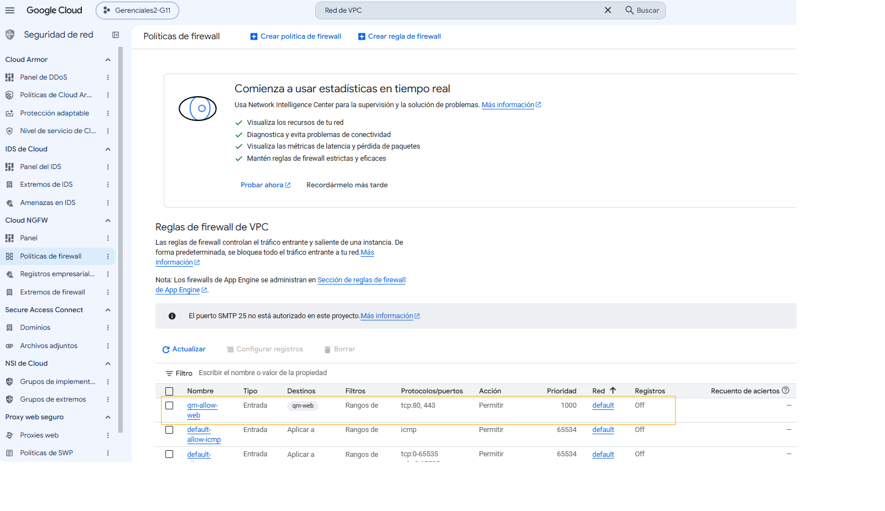
Figura 4. Reglas de firewall del proyecto con qm-allow-web para los puertos 80 y 443.
El puerto 5432 de PostgreSQL no está abierto en ninguna regla. La base no vive en esta máquina y nadie de afuera debe hablarle directamente.

1.3 Dominio con DuckDNS
El certificado HTTPS se emite para un nombre de dominio, no para una IP suelta. DuckDNS da subdominios gratis y no pide más que una cuenta de Google.
- Entrar a duckdns.org e iniciar sesión.
- Crear el subdominio quetzalmart-g11.
- En current ip escribir 34.44.131.232 y presionar update ip.
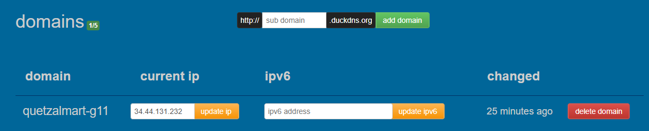
Figura 5. Subdominio quetzalmart-g11.duckdns.org apuntando a la IP fija.
Como la IP ya no cambia, no hace falta instalar el programa de actualización de DuckDNS en la máquina.

1.4 Base de datos en Cloud SQL
Cloud SQL es el servicio de Google que administra PostgreSQL por nosotros: se encarga de los respaldos, las actualizaciones y la disponibilidad. Tener la base separada de la VM también deja claro que la base de datos está en la nube, que es uno de los requisitos del proyecto.
- Ir a SQL → Crear instancia y elegir PostgreSQL.
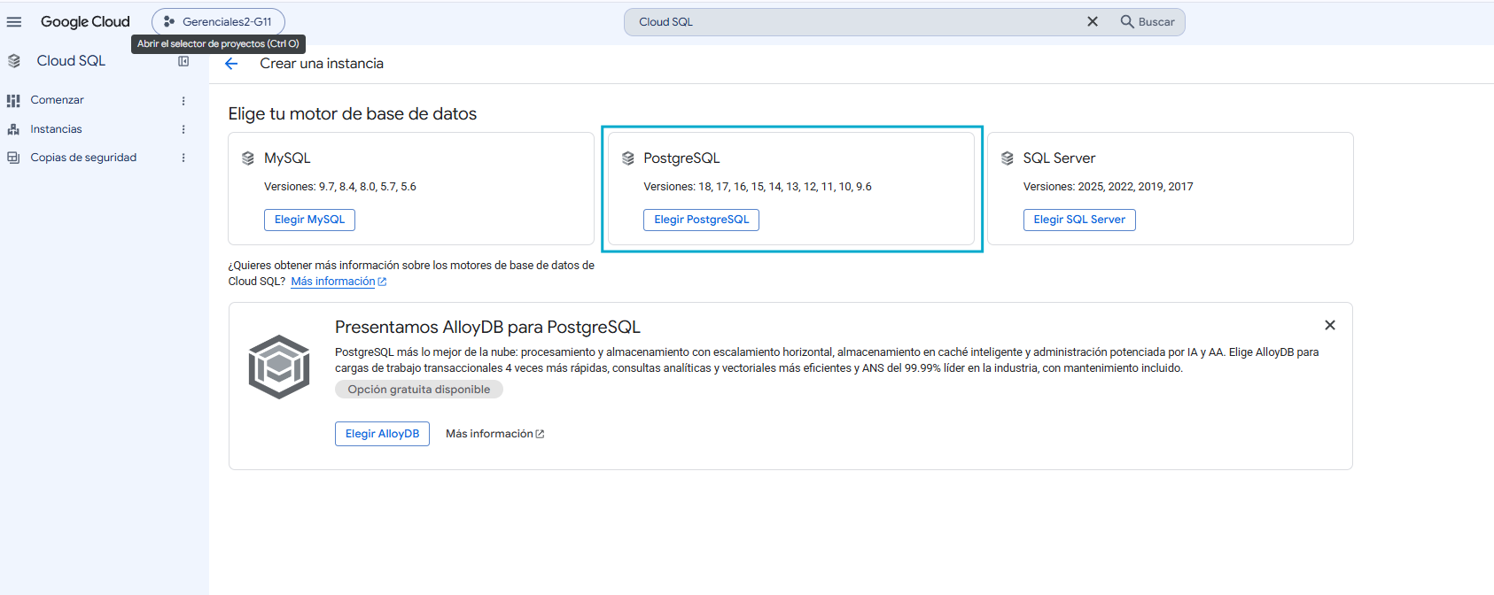
Figura 6. Elección del motor PostgreSQL en Cloud SQL.
- Edición Enterprise con el ajuste Desarrollo. Enterprise Plus está pensado para cargas mucho más grandes y cuesta varias veces más.
- Versión PostgreSQL 16, ID de instancia qm-db y una contraseña segura para el usuario administrador postgres.
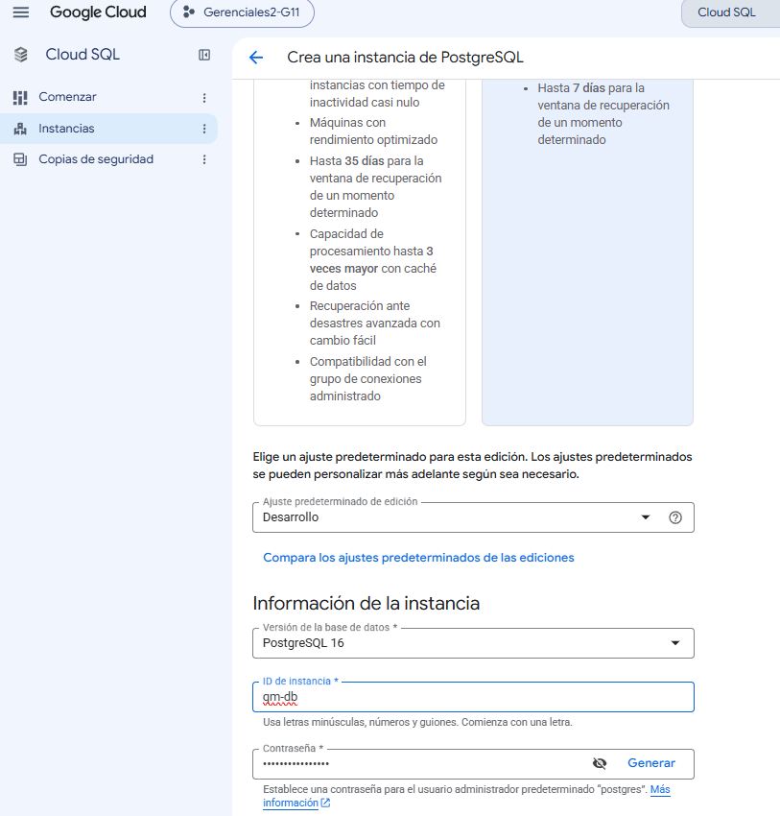
Figura 7. Edición, versión e identificador de la instancia.
- Región us-central1 y disponibilidad Una sola zona. Alta disponibilidad duplica el costo y para el proyecto no hace falta.
- En Configuración de la máquina elegir Núcleo compartido → 1 vCPU, 1.7 GB (db-g1-small). Con cinco usuarios trabajando a la vez sobra, y cuesta alrededor de US$26 al mes.
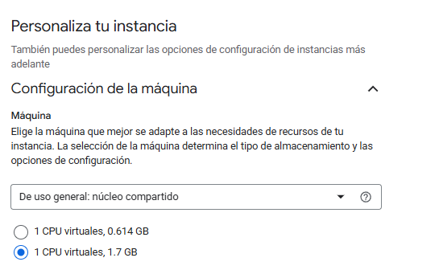
Figura 8. Máquina db-g1-small de núcleo compartido.
- Almacenamiento SSD de 10 GB con aumento automático. Si la base se acerca al límite, Google le suma espacio sola.
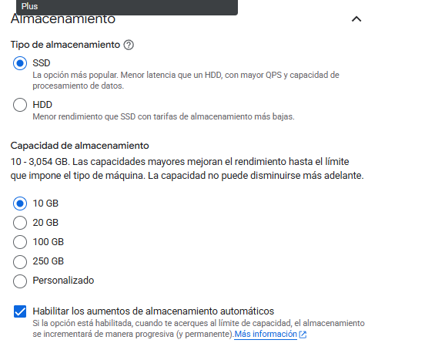
Figura 9. Almacenamiento SSD de 10 GB con aumento automático.
- En Conexiones dejar solo IP pública y en Redes autorizadas agregar qm-odoo con el rango 34.44.131.232/32. El /32 significa "exactamente esta IP": solo la VM de Odoo puede conectarse.
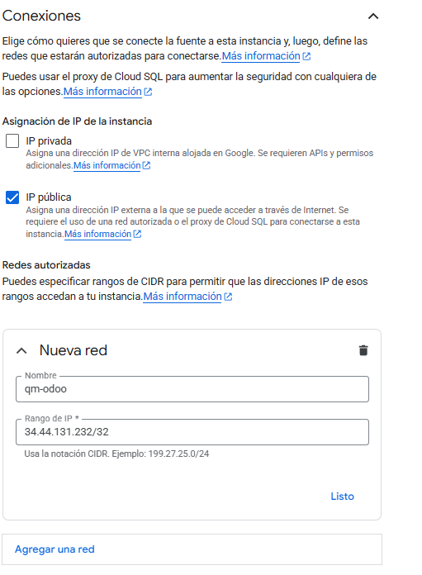
Figura 10. Red autorizada: únicamente la IP de la VM.
- En Seguridad, modo SSL Solo permitir conexiones SSL. Así todo lo que viaja entre Odoo y la base va cifrado.
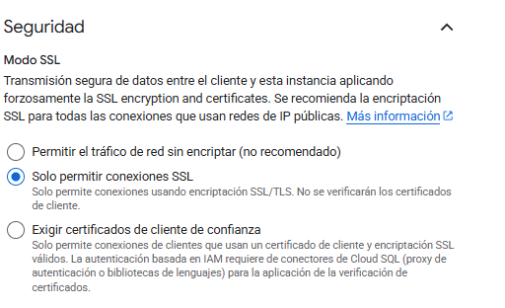
Figura 11. Solo se aceptan conexiones cifradas con SSL.
- En Protección de datos: copias de seguridad diarias de 2:00 a 6:00 a.m. (hora de Guatemala), conservar 7 y dejar apagada la recuperación de un momento determinado. Marcar también Protección contra la eliminación, para que nadie borre la instancia por accidente.
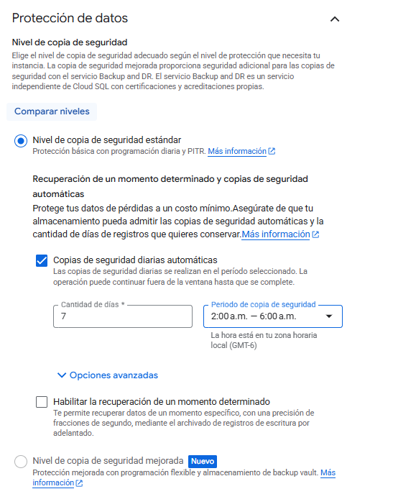
Figura 12. Copias de seguridad diarias en la madrugada.
- En Marcas y parámetros agregar max_connections con valor 100. Odoo abre varias conexiones por cada proceso y el valor por defecto de esta máquina se queda corto.
- Presionar Crear instancia. Tarda unos diez minutos.
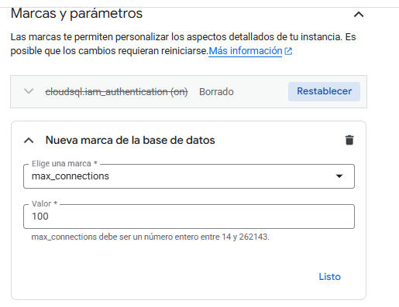
Figura 13. Parámetro max_connections en 100.
Con la instancia lista revisamos que todo quedara como lo pedimos:
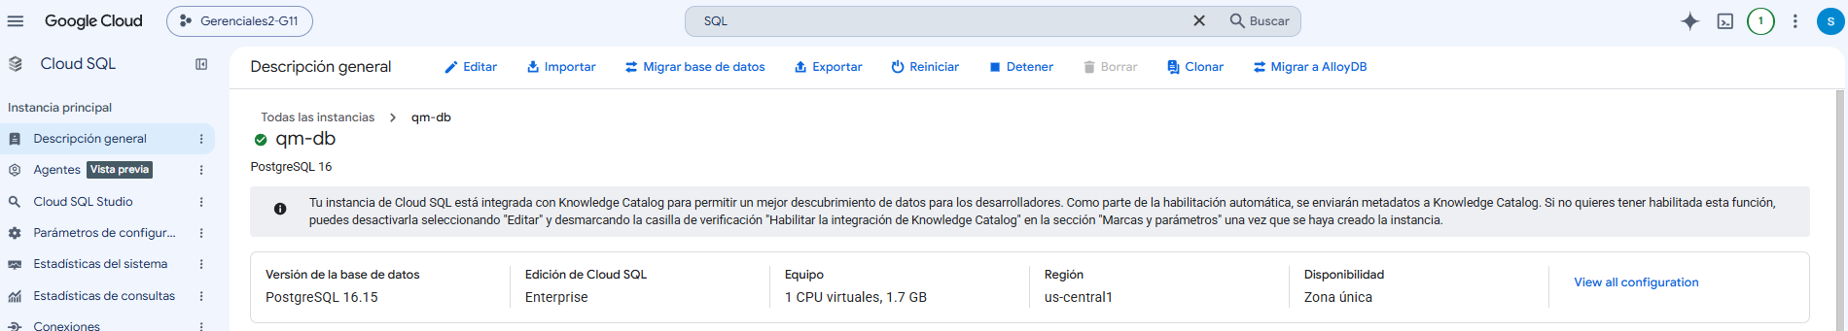
Figura 14. Instancia qm-db en ejecución: PostgreSQL 16.15, Enterprise, us-central1.
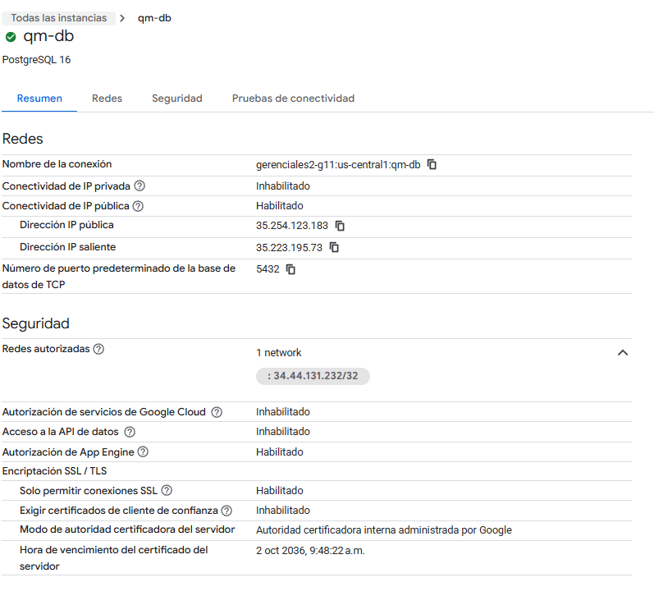
Figura 15. Conexiones de qm-db: IP pública, red autorizada y SSL obligatorio.
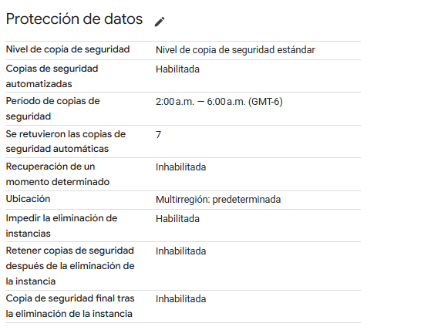
Figura 16. Protección de datos: respaldos diarios y protección contra eliminación habilitada.
Odoo no deja conectarse con el usuario postgres, así que creamos uno propio. En SQL → qm-db → Usuarios → Agregar cuenta de usuario, con autenticación integrada, nombre odoo y su contraseña. Ese usuario puede crear bases de datos, que es lo que Odoo necesita.
Para las consultas de la calificación también hay un usuario de solo lectura, consulta. Lo creamos con SQL, conectados como odoo, después de crear la base del paso 1.7:
CREATE ROLE consulta LOGIN PASSWORD '********';
GRANT CONNECT ON DATABASE quetzalmart TO consulta;
GRANT USAGE ON SCHEMA public TO consulta;
GRANT SELECT ON ALL TABLES IN SCHEMA public TO consulta;
ALTER DEFAULT PRIVILEGES FOR ROLE odoo IN SCHEMA public
GRANT SELECT ON TABLES TO consulta;
La última línea hace que las tablas que Odoo cree más adelante, al instalar módulos nuevos, también se puedan consultar. Si alguien intenta un UPDATE o un DELETE con este usuario, PostgreSQL lo rechaza con "permission denied".

1.5 Máquina virtual
Odoo con el sitio web y la tienda necesita memoria. Una e2-micro de 1 GB se arrastra apenas entran dos usuarios, así que elegimos una e2-medium de 2 vCPU y 4 GB, que cuesta alrededor de US$27 al mes. Conviene crear antes la programación de respaldos del disco (paso 1.10), así aparece para elegirla en el formulario.
- Ir a Compute Engine → Instancias de VM → Crear instancia.
- Nombre qm-odoo, región us-central1, zona us-central1-a, serie E2, tipo e2-medium.
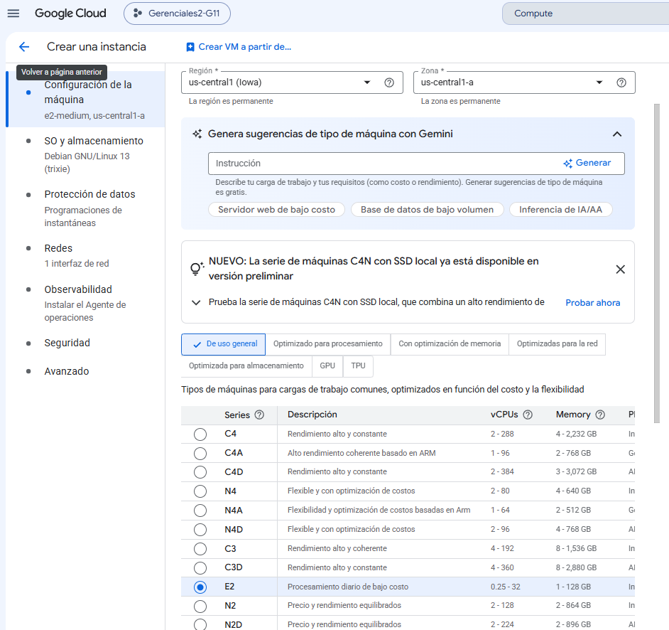
Figura 17. Configuración de la máquina: e2-medium en us-central1-a.
- En SO y almacenamiento → Cambiar: Ubuntu 24.04 LTS (x86/64), disco persistente balanceado de 30 GB.
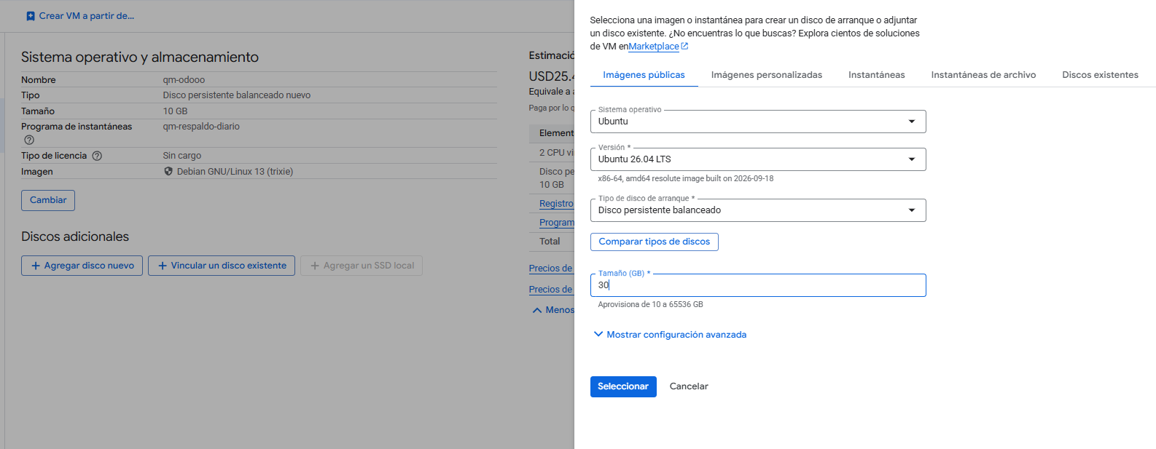
Figura 18. Ubuntu 24.04 LTS con disco balanceado de 30 GB.
- En Protección de datos elegir la programación de instantáneas qm-respaldo-diario.
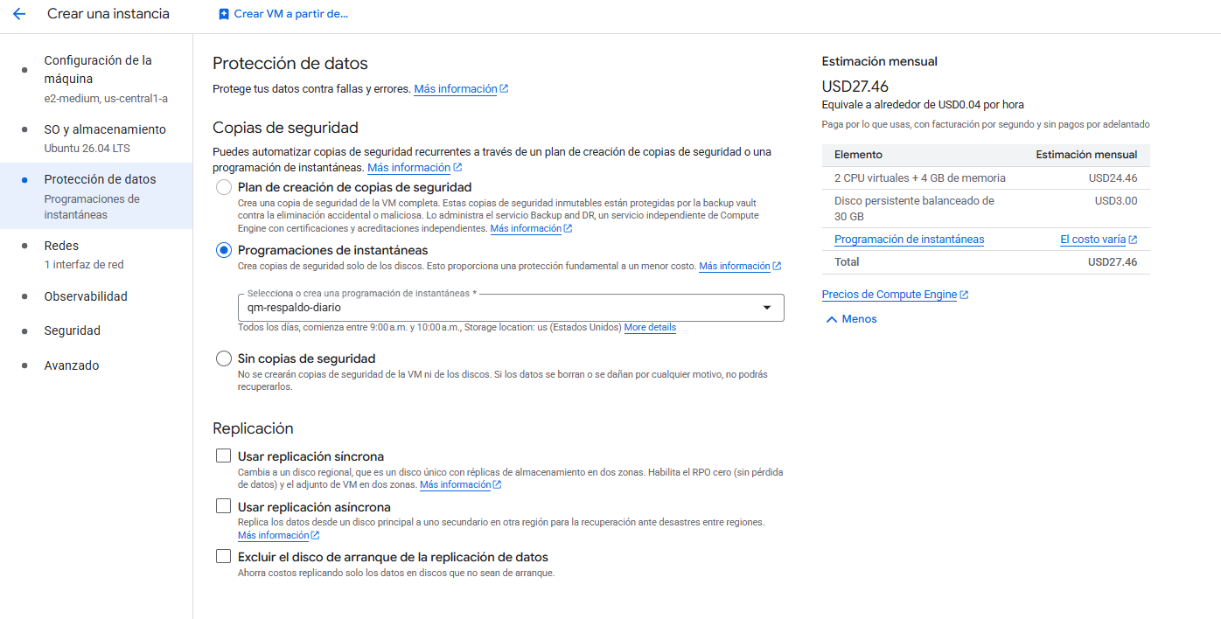
Figura 19. Programación de instantáneas diaria para el disco.
- En Redes: sin marcar las casillas HTTP y HTTPS (de eso se encarga nuestra regla), etiqueta de red qm-web, red default, IP externa qm-ip y nivel Premium.
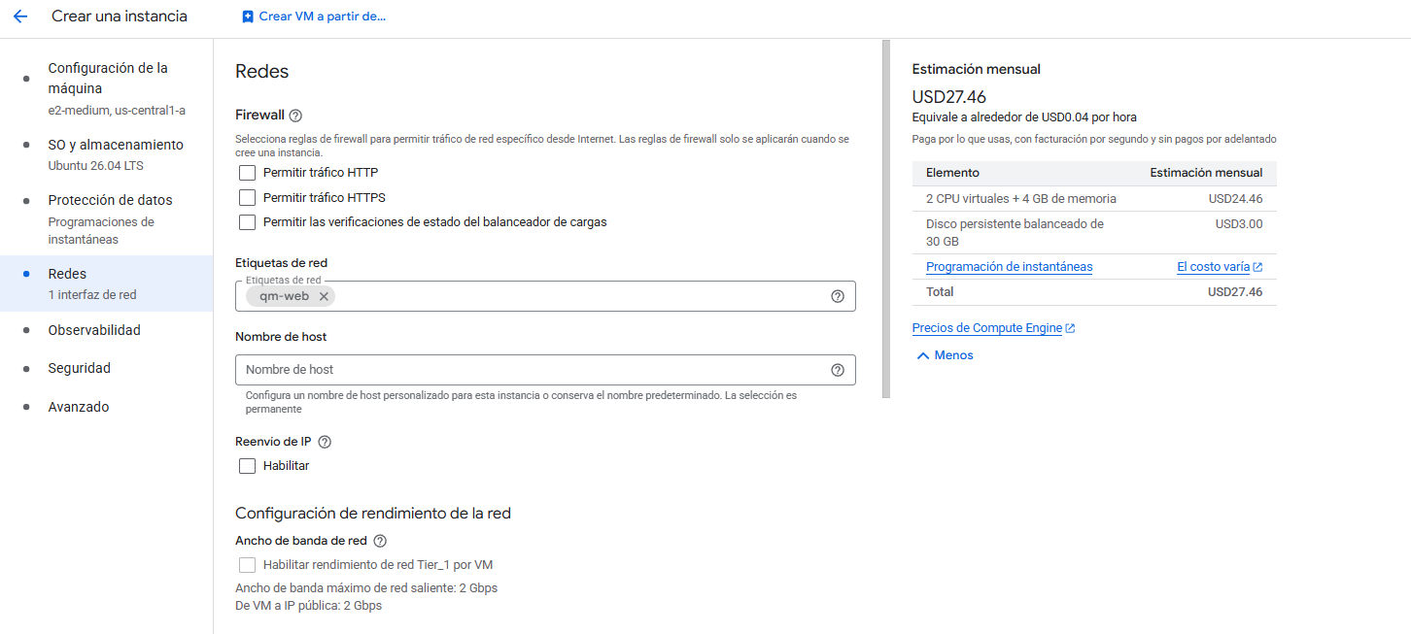
Figura 20. Etiqueta de red qm-web para que aplique la regla de firewall.
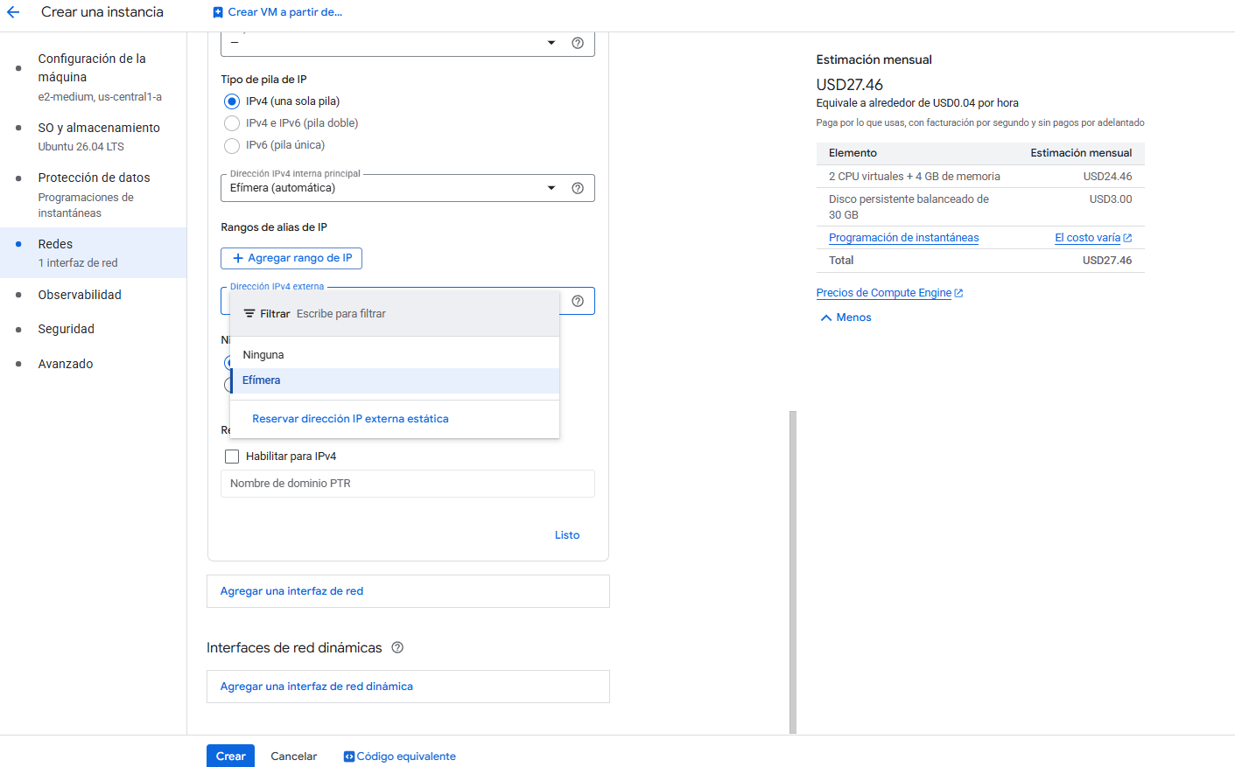
Figura 21. Interfaz de red: red default y dirección IPv4 externa.
- En Seguridad → Agregar elemento pegar la llave SSH pública del administrador. Con ella entramos a la máquina desde la terminal sin contraseña.
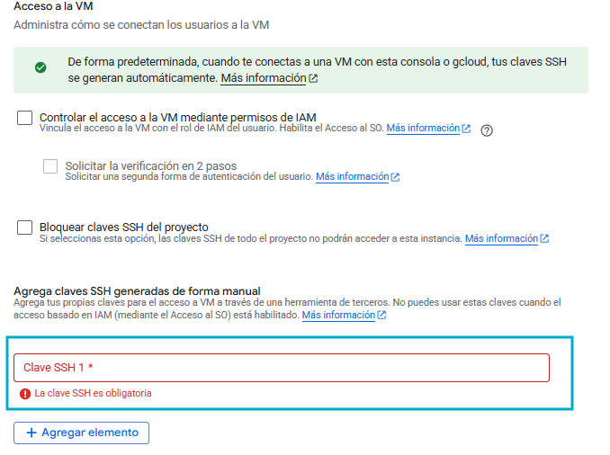
Figura 22. Espacio para agregar la llave SSH del administrador.
- En Avanzado: activar Protección contra la eliminación y, en Automatización, pegar la secuencia de comandos de inicio que aparece abajo.
- Presionar Crear.
La secuencia de inicio corre cada vez que la máquina enciende. Pone la hora de Guatemala, crea 2 GB de memoria swap (memoria de respaldo en disco, por si Odoo tiene un pico) e instala Docker y el cliente de PostgreSQL. Si ya están instalados, no hace nada:
#!/bin/bash
# Se ejecuta al encender la VM: zona horaria, swap de 2 GB y Docker
set -e
timedatectl set-timezone America/Guatemala
if [ ! -f /swapfile ]; then
fallocate -l 2G /swapfile && chmod 600 /swapfile && mkswap /swapfile && swapon /swapfile
echo '/swapfile none swap sw 0 0' >> /etc/fstab
fi
if ! command -v docker >/dev/null; then
apt-get update
apt-get install -y ca-certificates curl postgresql-client-16
install -m 0755 -d /etc/apt/keyrings
curl -fsSL https://download.docker.com/linux/ubuntu/gpg -o /etc/apt/keyrings/docker.asc
echo "deb [arch=$(dpkg --print-architecture) signed-by=/etc/apt/keyrings/docker.asc] https://download.docker.com/linux/ubuntu $(. /etc/os-release && echo $VERSION_CODENAME) stable" > /etc/apt/sources.list.d/docker.list
apt-get update
apt-get install -y docker-ce docker-ce-cli containerd.io docker-compose-plugin git
usermod -aG docker qmadmin || true
fi
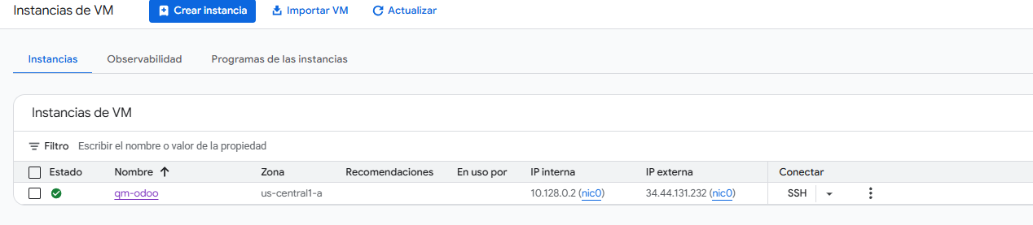
Figura 23. VM qm-odoo en ejecución con la IP 34.44.131.232.
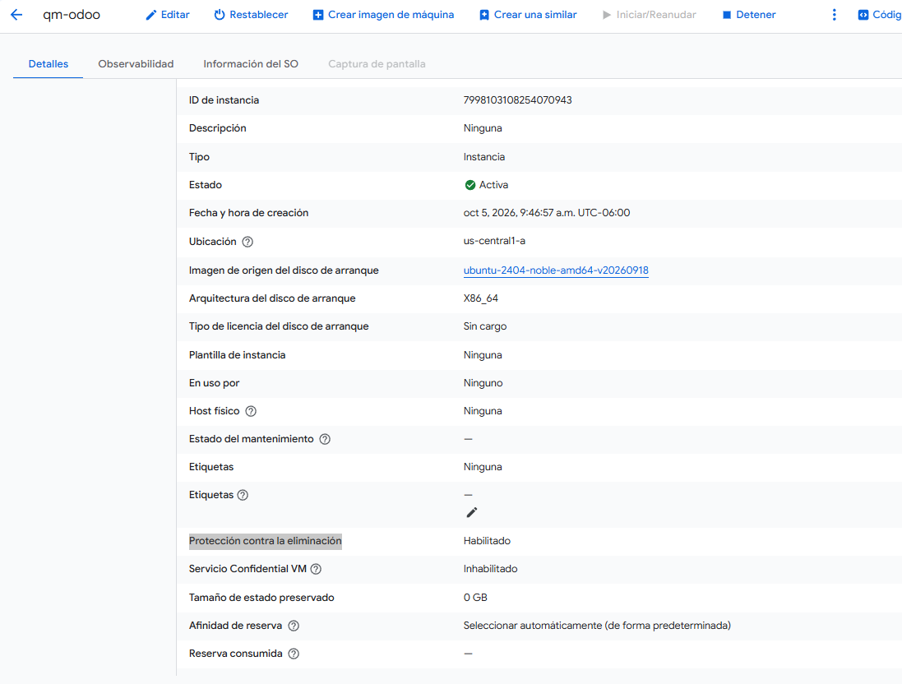
Figura 24. Detalle de la VM con la protección contra la eliminación habilitada.
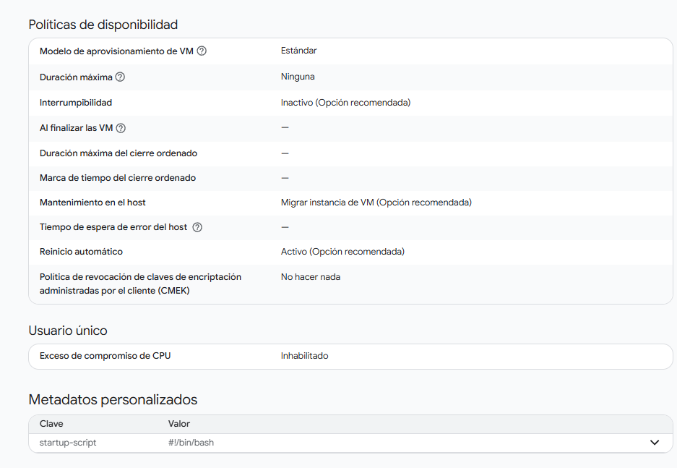
Figura 25. La secuencia de inicio queda guardada en los metadatos de la VM.

1.6 Odoo, Caddy y el gestor documental con Docker
Docker permite correr programas dentro de contenedores: paquetes aislados que traen todo lo que el programa necesita. Usamos la imagen oficial odoo:18.0 y Caddy, un servidor web que funciona como proxy inverso. Un proxy inverso recibe las visitas de internet y se las pasa a Odoo; además, Caddy saca solo el certificado HTTPS de Let's Encrypt y lo renueva antes de que venza.
Entramos a la máquina con el botón SSH de la consola o desde la terminal:
ssh -i ~/.ssh/qm_gcp qmadmin@34.44.131.232
docker --version
Después creamos la carpeta del proyecto y descargamos el módulo de gestión documental de OCA. OCA (Odoo Community Association) es la comunidad que mantiene módulos libres para Odoo Community. Usamos la rama 18.0 de su repositorio dms:
mkdir -p ~/quetzalmart/addons && cd ~/quetzalmart
git clone --depth 1 -b 18.0 https://github.com/OCA/dms.git oca/dms
En esa carpeta van tres archivos. El primero, docker-compose.yml, define los dos contenedores:
# La base de datos esta en Cloud SQL (qm-db)
services:
odoo:
image: odoo:18.0
container_name: qm-odoo
restart: unless-stopped
environment:
PGSSLMODE: require
volumes:
- odoo-data:/var/lib/odoo # adjuntos y sesiones
- ./odoo.conf:/etc/odoo/odoo.conf:ro
- ./addons:/mnt/extra-addons # modulos propios
- ./oca/dms:/mnt/oca-dms:ro # modulo dms de OCA (gestor documental)
ports:
- "127.0.0.1:8069:8069" # solo accesible desde la VM
networks: [qm]

caddy:
image: caddy:2
container_name: qm-caddy
restart: unless-stopped
depends_on: [odoo]
ports:
- "80:80"
- "443:443"
- "443:443/udp"
volumes:
- ./Caddyfile:/etc/caddy/Caddyfile:ro
- caddy-data:/data # certificados HTTPS
- caddy-config:/config
networks: [qm]

volumes:
odoo-data:
caddy-data:
caddy-config:

networks:
qm:
El puerto 8069 de Odoo solo se publica en 127.0.0.1, o sea, dentro de la misma máquina. Desde internet nadie llega a Odoo sin pasar por Caddy y su HTTPS.
El segundo es el Caddyfile. Con estas pocas líneas Caddy sabe para qué dominio pedir el certificado y a dónde mandar el tráfico. La ruta /websocket es la que usa Odoo para el chat y las notificaciones en vivo:
quetzalmart-g11.duckdns.org {
encode gzip

# websocket de Odoo (chat y notificaciones)
reverse_proxy /websocket* odoo:8072

reverse_proxy odoo:8069
}
El tercero es odoo.conf, la configuración de Odoo. Aquí es donde Odoo se conecta a Cloud SQL, tal como indicó el auxiliar. Las contraseñas aparecen ocultas:
[options]
admin_passwd = ********

; conexion a Cloud SQL con SSL
db_host = 35.254.123.183
db_port = 5432
db_user = odoo
db_password = ********
db_sslmode = require
db_name = quetzalmart
dbfilter = ^quetzalmart$
db_maxconn = 16
list_db = False

; Odoo va detras de Caddy
proxy_mode = True

; valores para una e2-medium (2 vCPU, 4 GB)
workers = 2
max_cron_threads = 1
gevent_port = 8072
limit_memory_soft = 671088640
limit_memory_hard = 939524096
limit_time_cpu = 600
limit_time_real = 1200

addons_path = /mnt/extra-addons,/mnt/oca-dms,/usr/lib/python3/dist-packages/odoo/addons
data_dir = /var/lib/odoo
without_demo = all
Lo que más importa de este archivo:
- db_host apunta a la IP de Cloud SQL y db_sslmode = require obliga a que la conexión vaya cifrada.
- list_db = False esconde el administrador de bases de datos de Odoo. Así nadie puede borrar o descargar la base desde el navegador.
- proxy_mode = True le avisa a Odoo que está detrás de Caddy, para que arme bien los enlaces con https://.
- workers = 2 levanta dos procesos para atender visitas en paralelo. Es lo que aguanta una máquina de 4 GB.
Con los tres archivos listos levantamos todo:
docker compose up -d
docker compose ps
Figura 26. Contenedores qm-odoo y qm-caddy en ejecución.
Al arrancar, Caddy pide el certificado y en menos de un minuto el sitio responde por HTTPS con el candado del navegador.
Pendiente: captura del certificado HTTPS (candado del navegador → La conexión es segura → El certificado es válido).

1.7 Base de datos quetzalmart y módulos
Como escondimos el administrador de bases de datos, la base se crea desde la terminal. Este comando detiene Odoo un momento, crea la base quetzalmart en Cloud SQL con el idioma español de Latinoamérica y sin datos de demostración, y termina:
docker compose stop odoo
docker compose run --rm odoo odoo -c /etc/odoo/odoo.conf -d quetzalmart \
-i base --load-language=es_419 --without-demo=all --stop-after-init
docker compose start odoo
Odoo crea solo todas las tablas que necesita; no hace falta diseñar un modelo de datos propio. Con la base lista entramos al sistema con el usuario administrador:
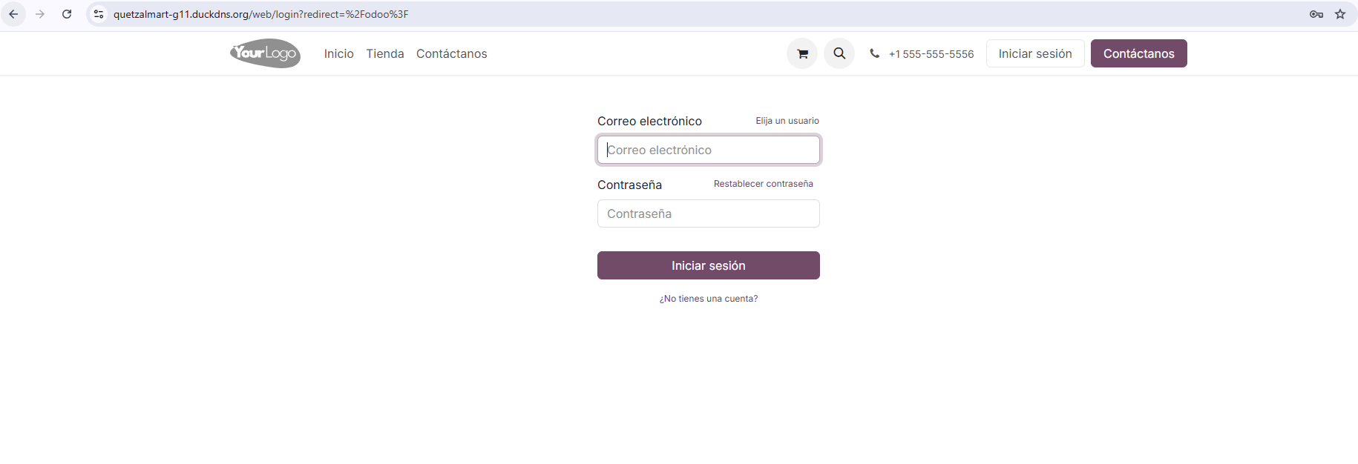
Figura 27. Inicio de sesión de Odoo en https://quetzalmart-g11.duckdns.org.
Antes de instalar los módulos configuramos la empresa. El orden importa: si el país de la empresa es Guatemala cuando se instala Facturación, Odoo carga solo el plan contable guatemalteco y el IVA del 12 %. Si se hace al revés, hay que cargarlo a mano.
- Ir a Ajustes → Usuarios y compañías → Compañías y abrir la empresa.
- Nombre QuetzalMart, dirección en Zona 10, Ciudad de Guatemala, país Guatemala, moneda GTQ, correo y sitio web.
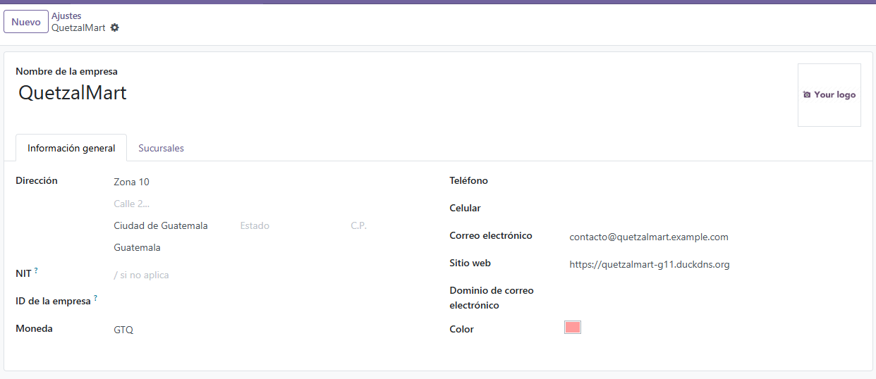
Figura 28. Datos de la empresa QuetzalMart: Guatemala y moneda GTQ.
Después instalamos los módulos desde Aplicaciones, con el botón Activar de cada uno. Para no hacerlo uno por uno también se pueden instalar todos de una vez desde la terminal, con el mismo comando del paso anterior y la opción -i seguida de los nombres técnicos separados por comas. Estos son los que necesita el proyecto:
Módulo en Odoo | Nombre técnico | Para qué lo usamos
Ventas | sale_management | Cotizaciones y órdenes de venta
Compras | purchase | Órdenes de compra a proveedores
Inventario | stock | Existencias y las tres sucursales
Facturación | account | Facturas de clientes y proveedores
Guatemala - Contabilidad | l10n_gt | Plan contable e IVA de Guatemala
Empleados | hr | Empleados, cargos y departamentos
CRM | crm | Clientes potenciales y oportunidades
Sitio web | website | Portal de QuetzalMart
Comercio electrónico | website_sale | Tienda en línea y carrito
Formulario de contacto a CRM | website_crm | Lo que llega por la web cae en el CRM
Marketing por correo | mass_mailing | Campaña publicitaria
Reglas de automatización | base_automation | Correos y procesos automáticos
Document Management System | dms | Gestor documental (OCA)

En Aplicaciones el filtro "Aplicaciones" viene activo y esconde los módulos técnicos como base_automation, website_crm y l10n_gt. Para verlos hay que quitar ese filtro. Cuidado también con los botones Actualizar o Upgrade: llevan a Odoo Enterprise, que es de pago, y el proyecto es Community.
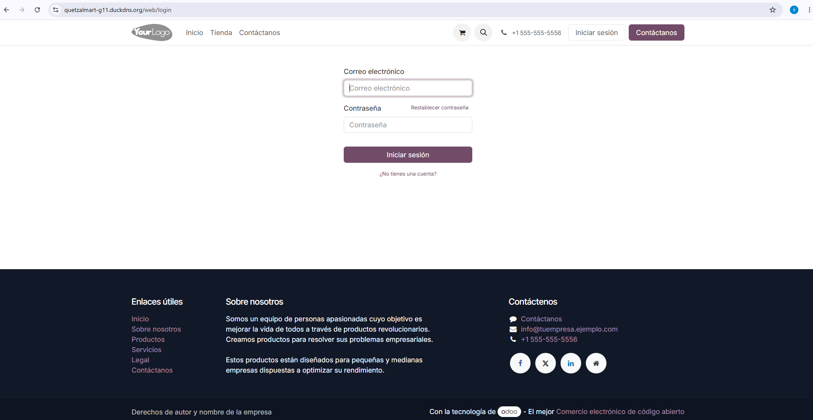
Figura 29. Sitio web de Odoo funcionando con HTTPS después de la instalación.

1.8 Configuración base
Con Guatemala como país, Facturación trajo el plan contable gt, los diarios y los impuestos. En Facturación → Configuración → Impuestos están el IVA del 12 % de ventas y de compras, más las retenciones de IVA e ISR:
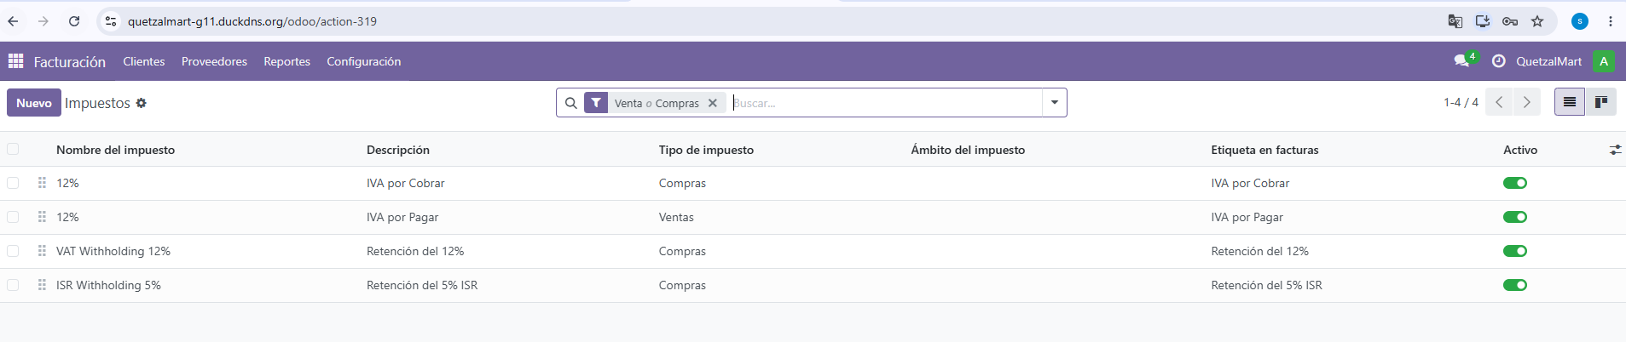
Figura 30. Impuestos de Guatemala: IVA 12 % y retenciones.
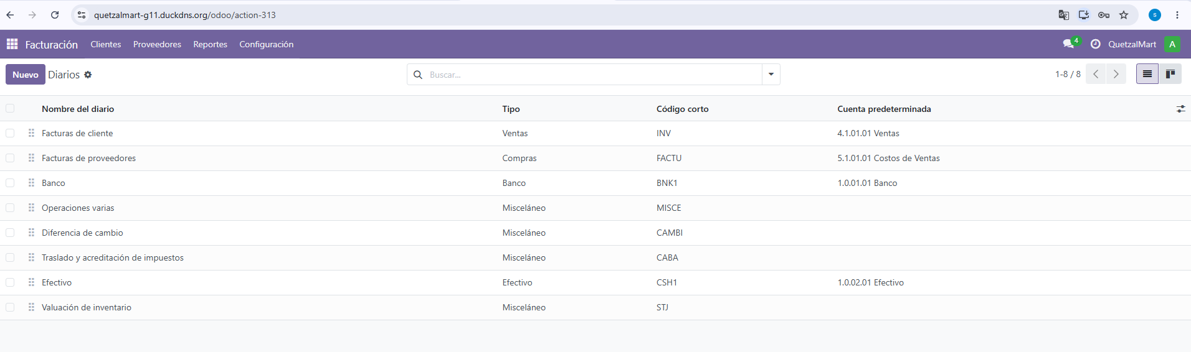
Figura 31. Diarios contables creados por la localización de Guatemala.
La moneda base es el quetzal. Activamos también el dólar, porque El Salvador trabaja en dólares, y el peso mexicano para la sucursal de México. Odoo Community no actualiza solo los tipos de cambio (ese módulo es de Enterprise), así que los pusimos a mano en Facturación → Configuración → Monedas, en la pestaña Tasas de cada moneda. Odoo pide cuántas unidades de esa moneda equivalen a un quetzal:
Moneda | Unidades por GTQ | Equivale a
GTQ (Q) | 1.00 | Moneda base
USD ($) | 0.13 | Q7.69 por dólar
MXN (MX$) | 2.40 | Q0.42 por peso

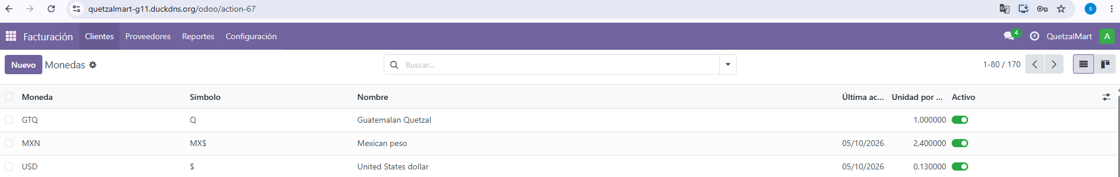
Figura 32. Monedas activas con su tasa del 5 de octubre de 2026.
QuetzalMart tiene tres sucursales. El auxiliar confirmó que van como almacenes dentro de una misma compañía, así que las creamos en Inventario → Configuración → Almacenes. Primero hay que activar Ubicaciones de almacenamiento en los ajustes de Inventario; con más de un almacén Odoo activa solo el manejo de varios almacenes.
Sucursal | Código | Ciudad
QM Guatemala (central) | QMGT | Ciudad de Guatemala
QM México | QMMX | Ciudad de México
QM El Salvador | QMSV | San Salvador

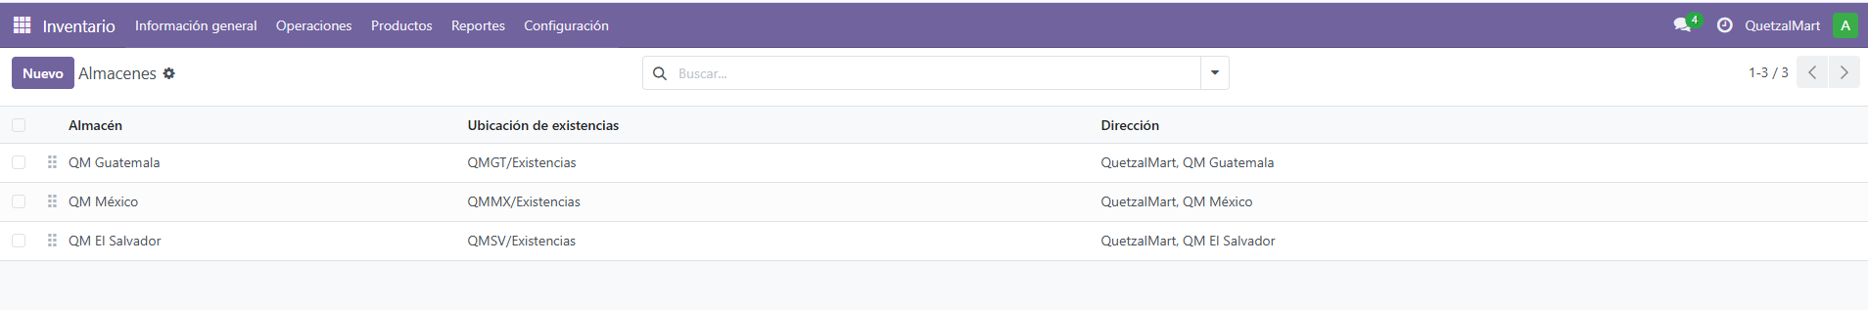
Figura 33. Las tres sucursales como almacenes de QuetzalMart.
Por último, en Sitio web → Configuración → Ajustes dejamos el nombre QuetzalMart y el español como idioma del sitio.

1.9 Usuarios y accesos
Cada integrante trabaja con su propio usuario, así el historial de Odoo muestra quién hizo cada cambio. Persona 1 usa el usuario administrador admin. Los demás se crearon en Ajustes → Usuarios y compañías → Usuarios → Nuevo, con permisos de administrador, idioma español y zona horaria de Guatemala.
El robot de UiPath de Persona 5 tiene un usuario aparte, bot.rpa@quetzalmart.example.com, que no es administrador. Puede crear contactos, productos y existencias y publicarlos en la tienda, pero no entra a Ajustes ni puede tocar usuarios o módulos. Si el robot se equivoca durante la calificación, la configuración queda a salvo. Su idioma está fijo en español porque UiPath busca los botones por su texto.
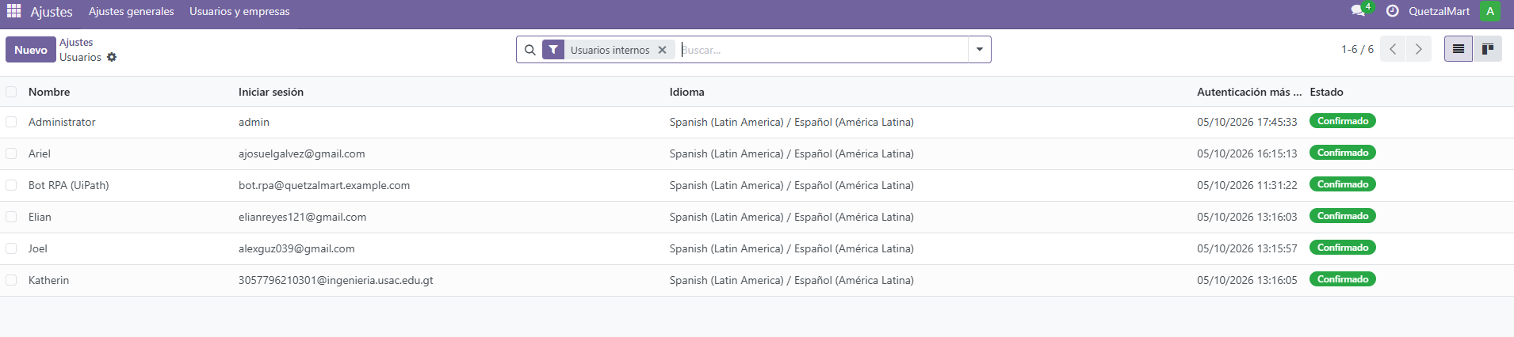
Figura 34. Usuarios internos: administrador, los cuatro integrantes y el robot.
Para que el equipo pueda revisar la base de datos sin riesgo, en IAM y administración → IAM → Otorgar acceso le dimos a cada integrante los roles Lector de Cloud SQL y Usuario de Cloud SQL Studio. Con eso abren Cloud SQL Studio y consultan con el usuario consulta, pero no pueden apagar, modificar ni borrar la instancia.
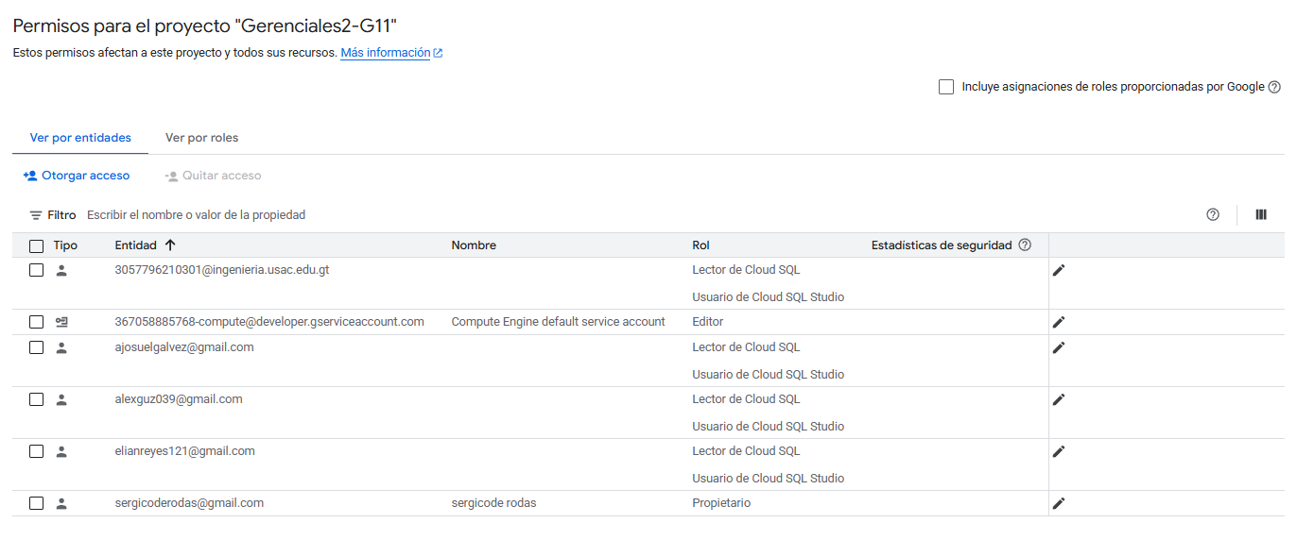
Figura 35. Permisos de solo consulta de Cloud SQL para el equipo.

1.10 Respaldos
Tenemos dos respaldos automáticos que corren de madrugada, cuando nadie usa el sistema:
Qué se respalda | Cómo | Hora de Guatemala | Se guardan
Base de datos | Copia automática de Cloud SQL | 2:00 a.m. | 7 copias
Disco de la VM (adjuntos y configuración) | Instantánea programada qm-respaldo-diario | 3:00 a.m. | 7 días

La programación de instantáneas se crea en Compute Engine → Instantáneas → Programaciones de instantáneas → Crear programación. La consola muestra la hora en UTC: las 9:00 a.m. UTC son las 3:00 a.m. en Guatemala.
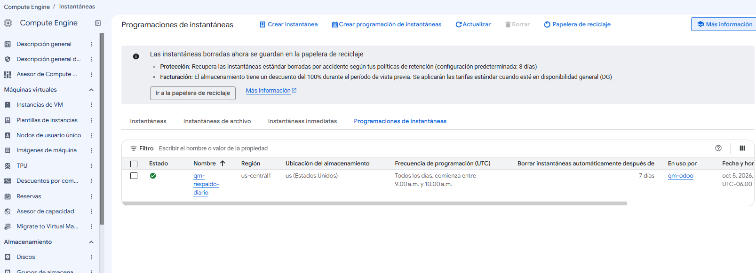
Figura 36. Programación qm-respaldo-diario asignada al disco de qm-odoo.
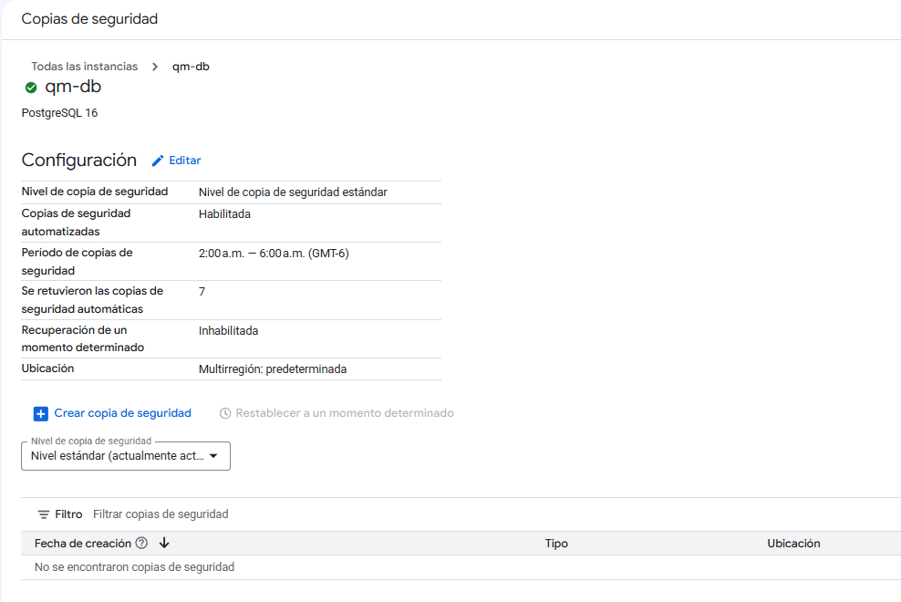
Figura 37. Copias de seguridad automáticas de la instancia qm-db.
El jueves antes de la calificación, al congelar cambios, vamos a sacar además un respaldo manual de los dos: Crear copia de seguridad en Cloud SQL y Crear instantánea del disco.

1.11 Verificación desde la base de datos
El enunciado pide que la información también se pueda comprobar con consultas a la base. Lo hacemos desde SQL → qm-db → Cloud SQL Studio, entrando a la base quetzalmart con el usuario consulta. Todas las consultas del grupo están en el archivo Proyecto1/sql/consultas.sql.
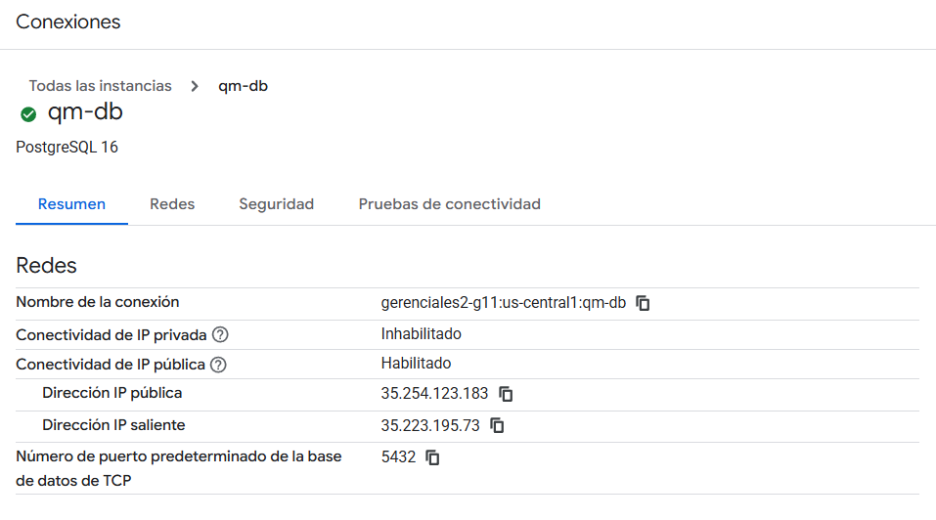
Figura 38. Datos de conexión de la instancia qm-db.
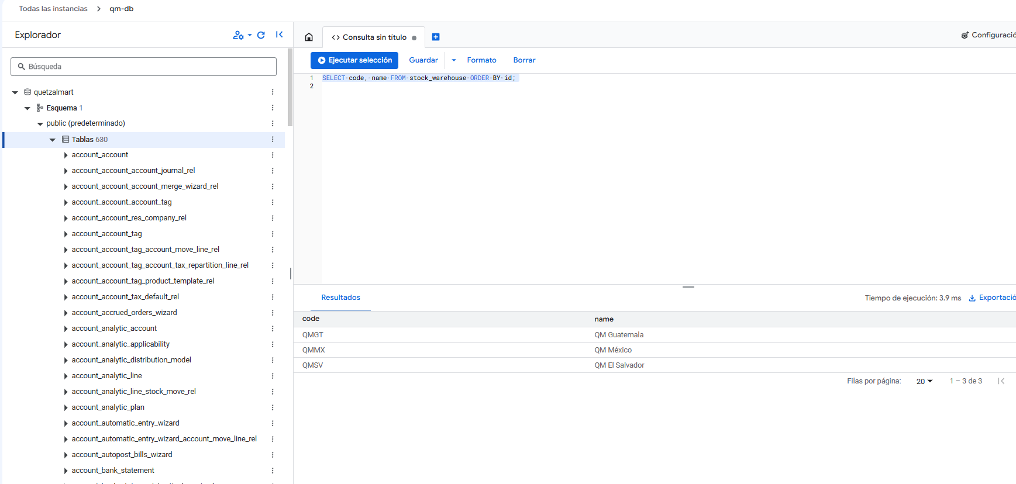
Figura 39. Cloud SQL Studio con las tablas que creó Odoo y la consulta de almacenes.
Estas son las comprobaciones de la plataforma:
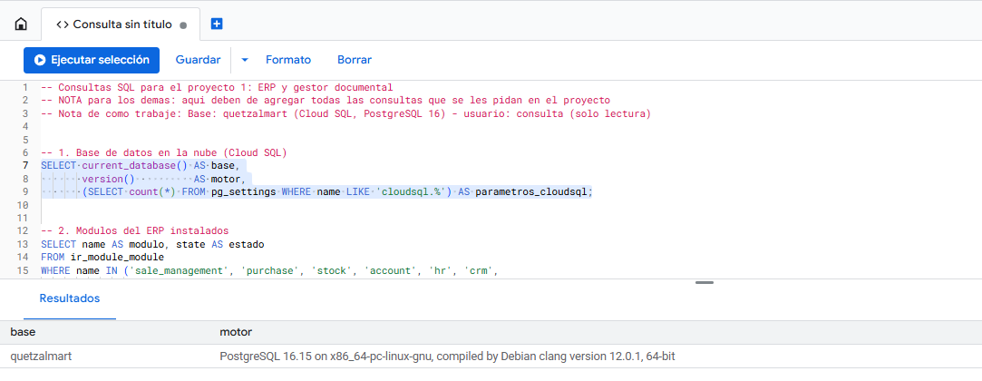
Figura 40. La base quetzalmart corre en Cloud SQL (PostgreSQL 16.15).
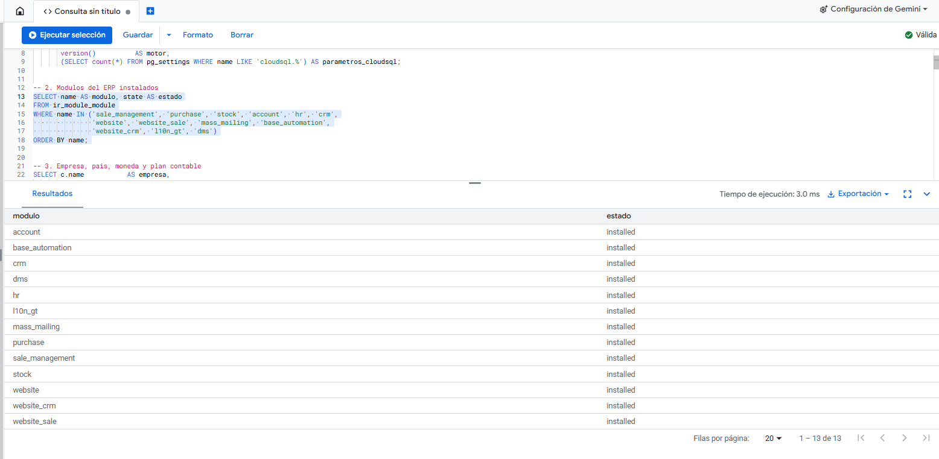
Figura 41. Los 13 módulos del proyecto con estado installed.
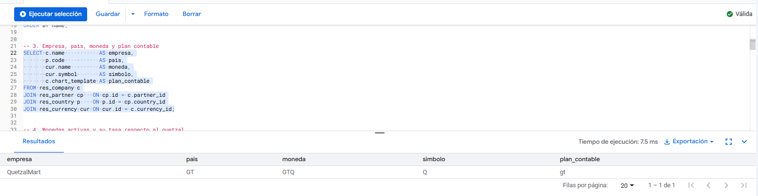
Figura 42. Empresa, país, moneda y plan contable.
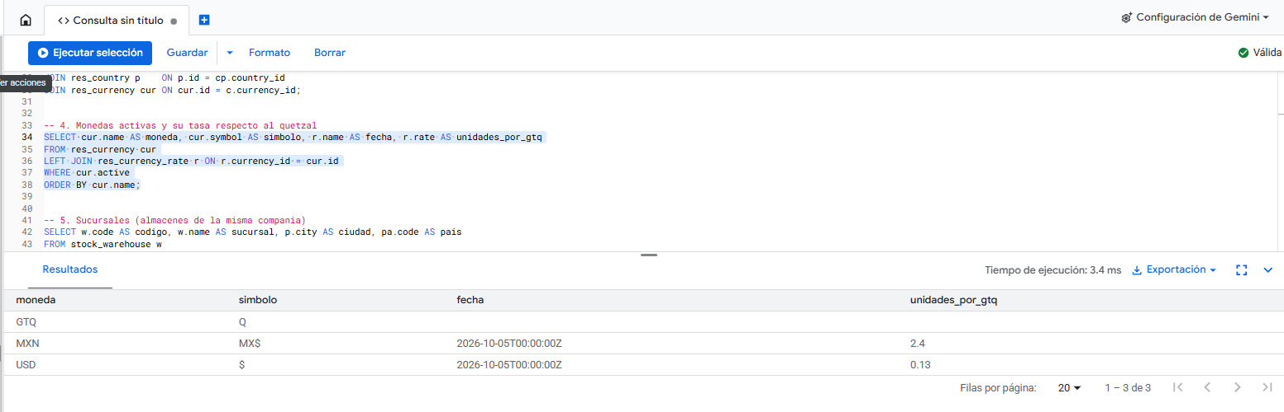
Figura 43. Monedas activas y su tasa respecto al quetzal.
Figura 44. Las tres sucursales con su ciudad y país.
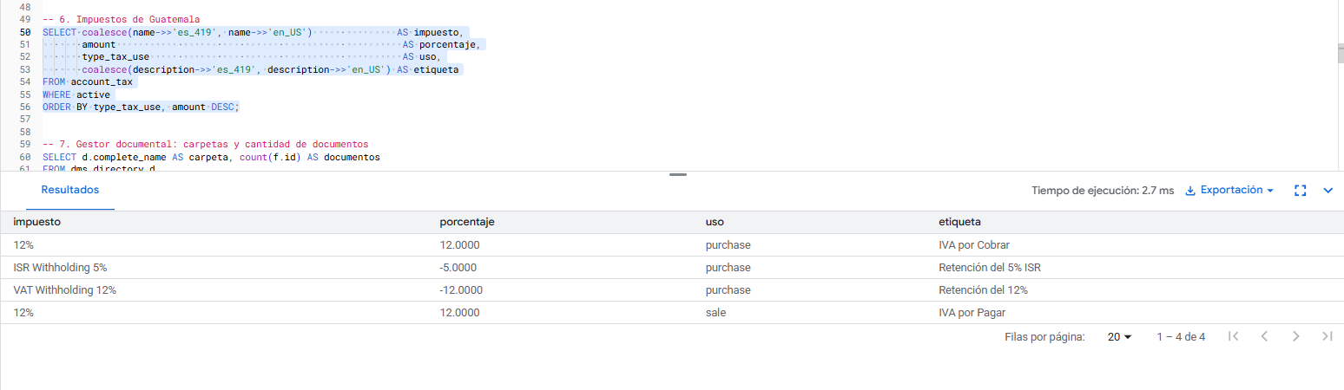
Figura 45. Impuestos activos de Guatemala.

2. Funcionamiento de cada módulo

2.1 Gestor documental
Esta parte la documentó Persona 1, Sergio Joel Rodas Valdez.
El enunciado describe una empresa con archivos dispersos, sin control de versiones y con riesgo de perder información. El gestor documental los junta en un solo lugar dentro de Odoo, los ordena por carpetas y les pone categoría y etiquetas para encontrarlos rápido. Usamos el módulo dms de OCA y se abre desde el menú Documentos.
Almacenamiento. En Documentos → Configuración → Almacenamientos está "Almacenamiento QuetzalMart", de tipo Base de datos. Los PDF quedan guardados en Cloud SQL, así que entran en los respaldos diarios y se pueden contar con SQL.
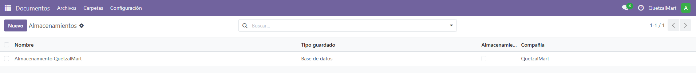
Figura 46. Almacenamiento del gestor documental guardado en la base de datos.
Carpetas. Hay una carpeta raíz y cuatro subcarpetas. Cada una tiene su grupo de acceso, que define quién la ve:
Carpeta | Qué guarda | Quién la ve
Documentos QuetzalMart | Carpeta raíz | Gerencia
Facturas de proveedores | Facturas que mandan los proveedores | Gerencia y Compras
Contratos de outsourcing | Servicios contratados a otras empresas | Gerencia
Contratos de empleados | Contratos laborales | Gerencia y Recursos Humanos
Facturas emitidas | PDF de las facturas de venta | Gerencia

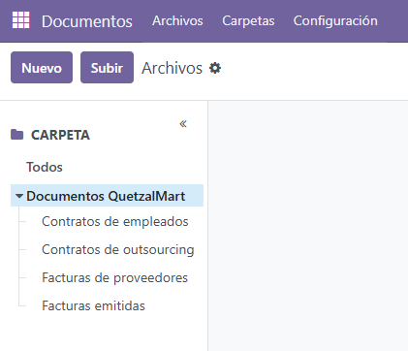
Figura 47. Árbol de carpetas del gestor documental.
Categorías. Cada documento lleva una sola categoría, que dice de qué tipo es: Finanzas, Legal o Recursos Humanos.
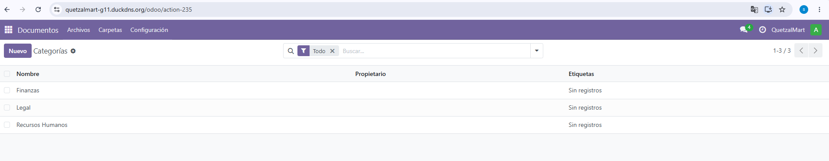
Figura 48. Categorías del gestor documental.
Etiquetas. Un documento puede llevar varias, y son las que más ayudan a filtrar:
Grupo | Etiquetas
Sucursal | QM Guatemala, QM México, QM El Salvador
Estado | Vigente, Vencido
Tipo | Proveedor, Outsourcing, Empleado

Grupos de acceso. Gerencia tiene permiso para crear, editar y borrar en todas las carpetas, y la integran los administradores. Compras y Recursos Humanos pueden crear y editar, pero solo en su carpeta. Así alguien de Compras no puede abrir los contratos laborales.
Búsqueda y filtros. El buscador del módulo busca por nombre. Para filtrar por etiqueta se usa ▾ → Agregar filtro personalizado, se elige el campo Etiquetas, el operador está en y la etiqueta. Por ejemplo, filtrar por "Vencido" devuelve los dos documentos que requieren atención: un contrato por renovar y una factura atrasada. Los filtros que más usamos los guardamos en Favoritos.
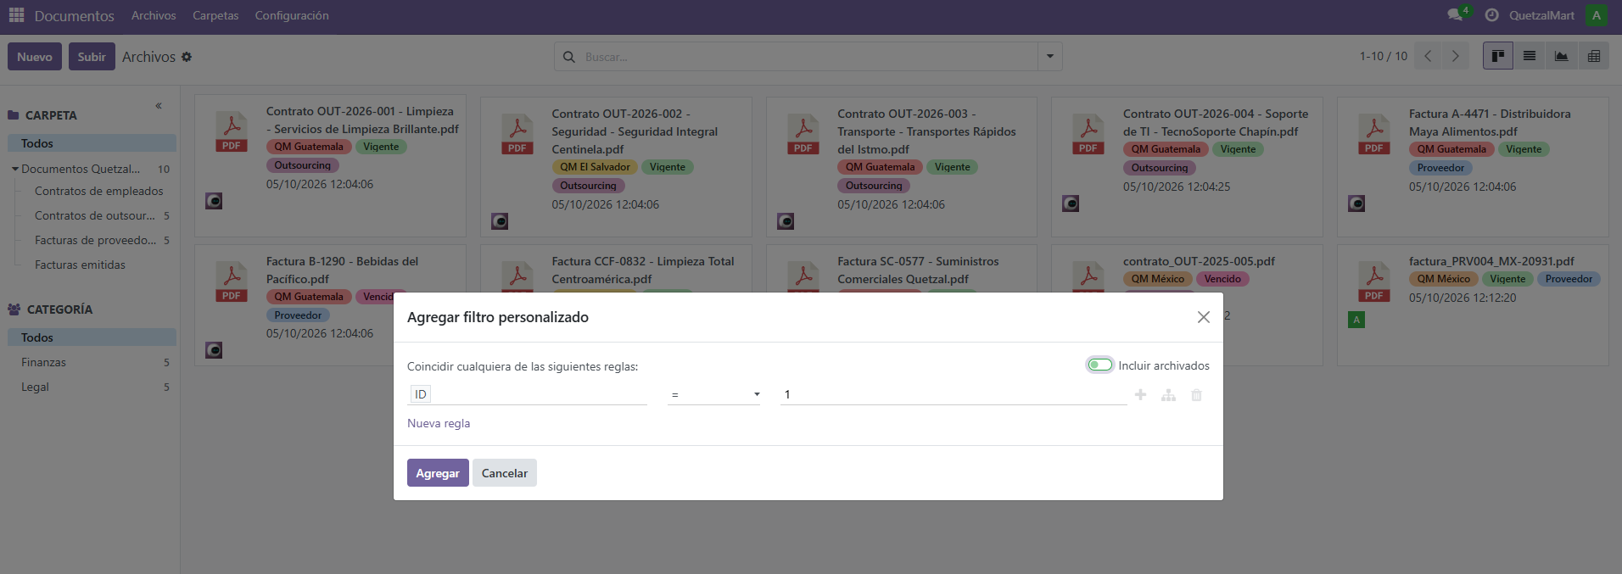
Figura 49. Filtro personalizado por etiqueta.
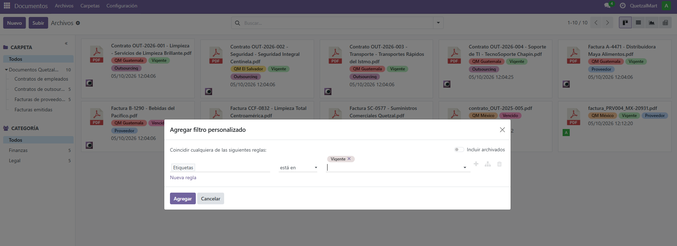
Figura 50. Resultado del filtro por la etiqueta Vigente.
El panel izquierdo también filtra por carpeta y por categoría con un clic, y se puede combinar con los filtros por etiqueta.
Nota para Persona 2, Joel Alexander Guzaro Tzunun
Aquí va cómo funciona la carpeta Facturas emitidas: la regla de automatización que guarda el PDF de cada factura publicada en esa carpeta.

2.2 Sitio web y tienda en línea
Nota para Persona 2, Joel Alexander Guzaro Tzunun
Funcionamiento del portal y la tienda: catálogo con imágenes, descripciones y precios; carrito con impuestos y costo de envío; registro de clientes; pago seguro con Stripe en modo prueba; factura automática y su descarga en Mi cuenta; formulario de contacto que crea oportunidades en el CRM.

2.3 Compras
Nota para Persona 3, Ariel Josué López Gálvez
Funcionamiento de Compras: proveedores, materiales de sucursal, solicitudes de cotización, órdenes de compra, recepción en cada sucursal y facturas de proveedor. La parte de Google Analytics va en el Manual 3.

2.4 Ventas, facturación, CRM y marketing
Nota para Persona 4, Elian Angel Fernando Reyes Yac
Funcionamiento de Ventas (cotizaciones y órdenes), facturación a clientes, CRM (etapas y equipos por sucursal), servidor de correo saliente, campaña de Email Marketing y la regla que manda la campaña después del recibo de compra.

2.5 Empleados
Nota para Persona 5, Katherin Alejandra Gálvez Chiroy
Funcionamiento de Empleados: departamentos, cargos y empleados por sucursal, y dónde se guardan sus contratos en el gestor documental (carpeta Contratos de empleados, categoría Recursos Humanos, etiqueta Empleado).

3. Carga masiva de información

3.1 Documentos del gestor documental
Esta parte la documentó Persona 1, Sergio Joel Rodas Valdez.
El enunciado pide al menos 5 facturas de proveedores, 5 contratos de outsourcing y 5 contratos de empleados. Persona 1 cargó los primeros diez:
Documento | Categoría | Etiquetas
Factura A-4471, Distribuidora Maya Alimentos | Finanzas | QM Guatemala, Vigente, Proveedor
Factura B-1290, Bebidas del Pacífico | Finanzas | QM Guatemala, Vencido, Proveedor
Factura CCF-0832, Limpieza Total Centroamérica | Finanzas | QM El Salvador, Vigente, Proveedor
Factura MX-20931, Empaques y Plásticos del Norte | Finanzas | QM México, Vigente, Proveedor
Factura SC-0577, Suministros Comerciales Quetzal | Finanzas | QM Guatemala, Vigente, Proveedor
Contrato OUT-2026-001, limpieza | Legal | QM Guatemala, Vigente, Outsourcing
Contrato OUT-2026-002, seguridad | Legal | QM El Salvador, Vigente, Outsourcing
Contrato OUT-2026-003, transporte | Legal | QM Guatemala, Vigente, Outsourcing
Contrato OUT-2026-004, soporte de TI | Legal | QM Guatemala, Vigente, Outsourcing
Contrato OUT-2025-005, mantenimiento | Legal | QM México, Vencido, Outsourcing

Las facturas vienen de los proveedores PRV001 a PRV005, los mismos que registra Compras, y cada una usa la moneda e IVA de su país: quetzales con 12 %, dólares con 13 % en El Salvador y pesos con 16 % en México. Dos documentos están vencidos a propósito, para que el filtro por estado muestre algo.
Ocho documentos los cargamos de forma masiva con un script de Python que corre dentro del servidor de Odoo (odoo shell). El script lee cada PDF y le asigna su carpeta, categoría y etiquetas en un solo paso. Los otros dos los subimos a mano para documentar el proceso desde la interfaz:
- En Documentos, abrir la carpeta Facturas de proveedores y presionar Subir.
- Elegir el PDF de la factura MX-20931.
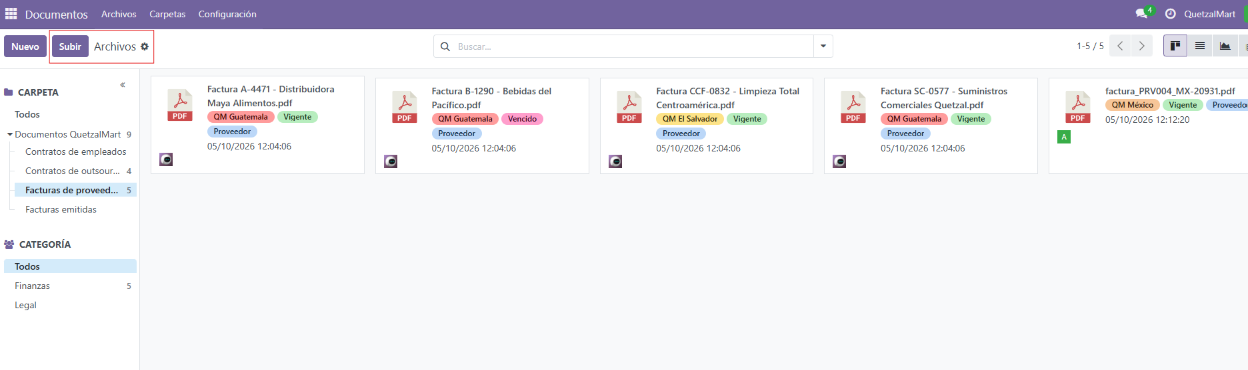
Figura 51. Carpeta del gestor antes de subir el documento.
- Abrir el archivo subido y llenar Categoría (Finanzas) y Etiquetas (QM México, Vigente, Proveedor). Guardar con el ícono de la nube.
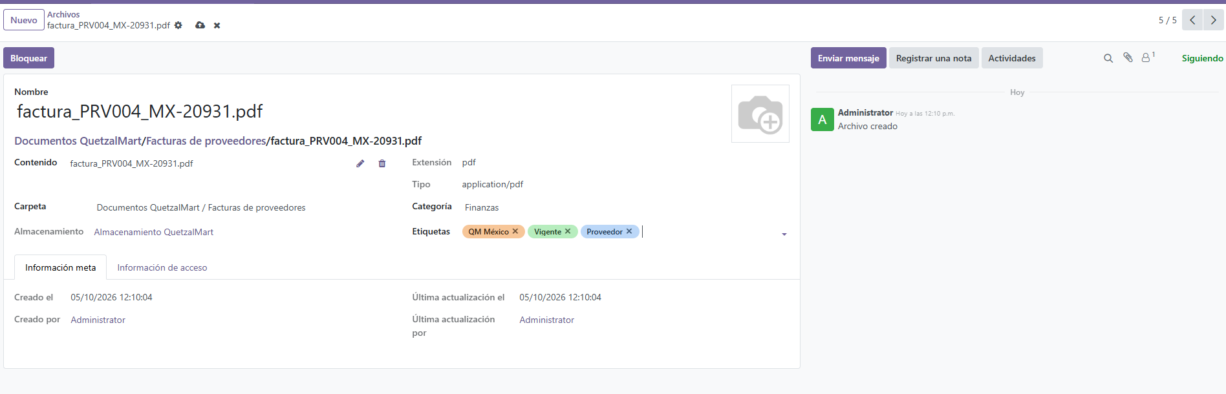
Figura 52. Factura de proveedor con su categoría y etiquetas.
Con el contrato de mantenimiento se repite lo mismo en la carpeta Contratos de outsourcing, con la categoría Legal y las etiquetas QM México, Vencido y Outsourcing:
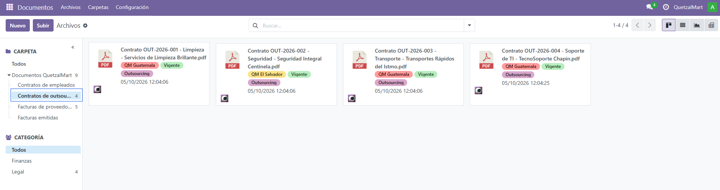
Figura 53. Carpeta Contratos de outsourcing.
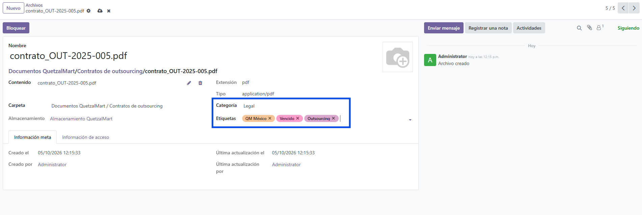
Figura 54. Categoría y etiquetas del contrato.
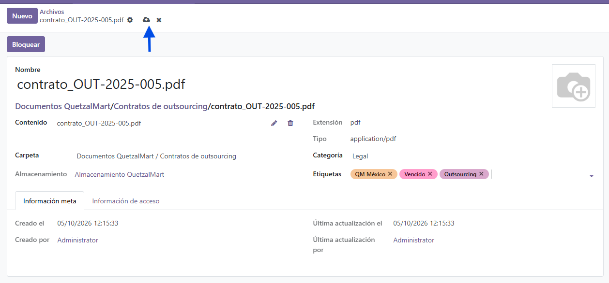
Figura 55. Contrato guardado en su carpeta.
Después lo comprobamos desde la base de datos. La primera consulta cuenta los documentos por carpeta; la segunda lista cada uno con su categoría y etiquetas:
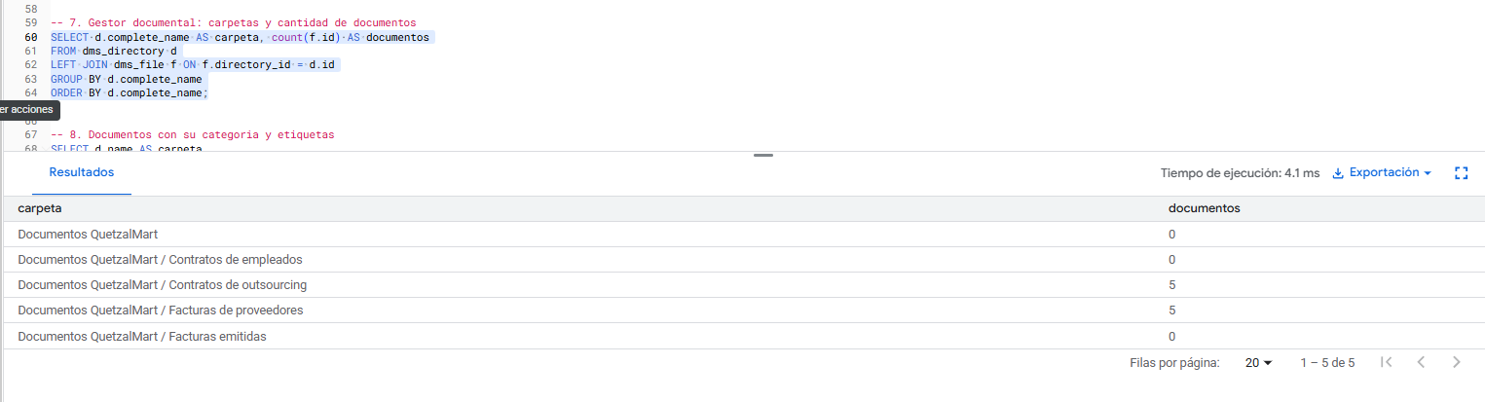
Figura 56. Documentos por carpeta del gestor.
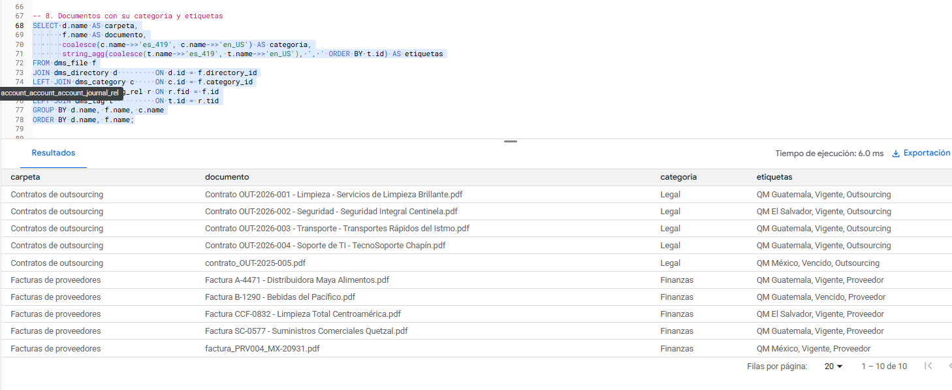
Figura 57. Cada documento con su categoría y etiquetas.
Nota para Persona 5, Katherin Alejandra Gálvez Chiroy
Carga de los 5 contratos de empleados en la carpeta Contratos de empleados, con categoría Recursos Humanos y etiquetas Empleado, sucursal y Vigente.

3.2 Catálogo de productos
Nota para Persona 2, Joel Alexander Guzaro Tzunun
Carga masiva del catálogo: el archivo de importación, los pasos en Importar registros, las existencias por sucursal y los productos publicados en la tienda.

3.3 Proveedores, materiales y compras
Nota para Persona 3, Ariel Josué López Gálvez
Carga masiva de proveedores y de los 60 materiales; cómo se generaron las 100 órdenes de compra con su recepción y factura, y las 20 solicitudes de cotización. Incluir capturas de cómo se genera una orden de compra.

3.4 Clientes, CRM, ventas y facturas
Nota para Persona 4, Elian Angel Fernando Reyes Yac
Carga de clientes; manejo de clientes en el CRM; cómo se generaron las 150 ventas, las 20 cotizaciones y las 50 facturas. Incluir capturas de cómo se genera una orden de venta y una factura.

3.5 Empleados
Nota para Persona 5, Katherin Alejandra Gálvez Chiroy
Carga masiva de los 5 departamentos, 6 cargos y 35 empleados, con capturas de la administración de empleados.

4. Automatización con UiPath (RPA)
Para esta parte Persona 1 dejó preparado el usuario del robot, bot.rpa@quetzalmart.example.com, con los permisos justos para importar contactos, productos y existencias (ver sección 1.9).
Nota para Persona 5, Katherin Alejandra Gálvez Chiroy
Pasos y capturas de cómo se construyó el robot: lectura de la carpeta de Excel, filtro de las hojas clientes y productos, armado de los archivos de importación y carga en Odoo por Importar registros, sin usar API. Incluir la bitácora y las ventajas de implementar el RPA.

